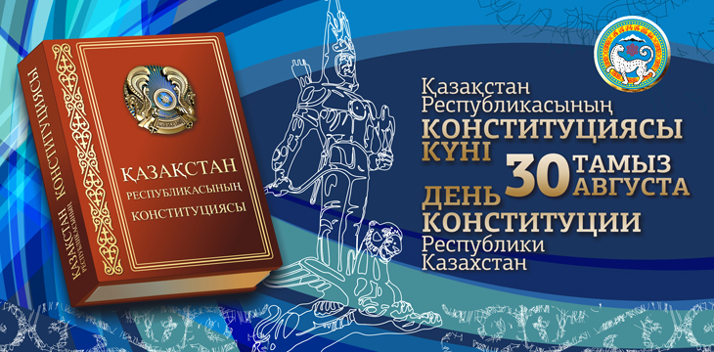
Сіздерді Қазақстан Республикасының Конституциясы күнімен шын жүректен құттықтаймыз! Барша қазақстандықтарға игілік пен бақ-береке тілейміз! Біздің Отанымыз – Қазақстан Республикасы нығайып, дами берсін!

Т/б: Ортақ орта мектебінің ұжымы

